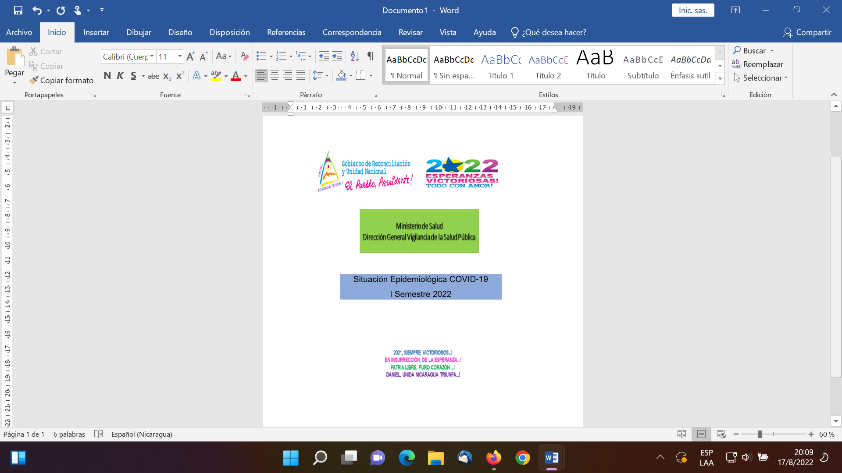

**Resumen COVID-19   
I Semestre año 2022**

**Mes de Junio**

**Situación de la epidemia de COVID-19 en Nicaragua**

Ya cursando las 26 del primer semestre epidemiológicas del año 2022, tercer año de la pandemia inicia con alta transmisión viral y control de la situación epidemiológica.

Al periodo hemos tenido 2 fallecidos por COVID

El comportamiento en las primeras 26 semanas del primer semestre hemos mantenido el ascenso de casos, y se presentó incremento de casos al compararlo con la curva del año 2021.

En general se tuvo una positividad de detección del coronavirus en un 0.59%, recuperados del 100% y una letalidad de 0.41.

El mayor porcentaje de casos se presentó en los municipios de Jinotega, San Rafael, estos son los que concentran la mayor población del departamento y por ende los que tienen mayor movilidad poblacional por diversas actividades de diversa índole como turismo religioso y de montaña.

**Casos COVID-19 por grupos de edad y sexo**

En la distribución absoluta de los casos los grupos de edades más afectados mayores de 20 años de edad, población económicamente activa, sin embargo

COVID-19 Casos por Grupos de Edad

Al analizar la distribución de los casos en tasas por grupos de edades se observa mayor riesgo en los grupos de edades mayores de 20 años, lo cual se asoció a factores de riesgo para desarrollar cuadros graves de la enfermedad.

Entre los factores de riesgo que más frecuentemente se asociaron fueron las co-morbilidades con enfermedades crónicas no transmisibles, cáncer, enfermedad renal crónica y obesidad.

Durante el presente periodo fue de igual manera afectado tanto masculino como femenino con un 50.00%

**Transmisión Comunitaria**

|  |  |  |  |  |  |  |  |  |  |  |  |  |  |  |  |  |  |  |  |  |  |  |  |  |  |  |
| --- | --- | --- | --- | --- | --- | --- | --- | --- | --- | --- | --- | --- | --- | --- | --- | --- | --- | --- | --- | --- | --- | --- | --- | --- | --- | --- |
| **Municipios** | **1** | **2** | **3** | **4** | **5** | **6** | **7** | **8** | **9** | **10** | **11** | **12** | **13** | **14** | **15** | **16** | **17** | **18** | **19** | **20** | **21** | **22** | **23** | **24** | **25** | **26** |
| JINOTEGA | 0 | 0 | 0.1 | 0.0 | 0.0 | 0.0 | 0.1 | 0.0 | 0.1 | 0.1 | 0.0 | 0.0 | 0.0 | 0.0 | 0.1 | 0.0 | 0.0 | 0.0 | 0.0 | 0.0 | 0.0 | 0.0 | 0.0 | 0.1 | 0.1 | 0.0 |
| PANTASMA | 0 | 0 | 0.2 | 0.0 | 0.0 | 0.2 | 0.2 | 0.0 | 0.0 | 0.2 | 0.0 | 0.0 | 0.0 | 0.0 | 0.0 | 0.0 | 0.0 | 0.0 | 0.0 | 0.0 | 0.0 | 0.0 | 0.0 | 0.0 | 0.0 | 0.0 |
| WIWILI | 0 | 0 | 0.0 | 0.2 | 0.0 | 0.0 | 0.0 | 0.0 | 0.3 | 0.2 | 0.0 | 0.0 | 0.0 | 0.0 | 0.0 | 0.0 | 0.0 | 0.0 | 0.0 | 0.0 | 0.0 | 0.0 | 0.0 | 0.0 | 0.0 | 0.0 |
| CUA | 0 | 0 | 0.0 | 0.2 | 0.0 | 0.0 | 0.2 | 0.0 | 0.0 | 0.0 | 0.2 | 0.0 | 0.0 | 0.0 | 0.0 | 0.0 | 0.0 | 0.0 | 0.0 | 0.0 | 0.0 | 0.0 | 0.0 | 0.0 | 0.0 | 0.0 |
| BOCAY | 0 | 0 | 0.0 | 0.0 | 0.4 | 0.0 | 0.0 | 0.4 | 0.0 | 0.0 | 0.0 | 0.0 | 0.0 | 0.0 | 0.0 | 0.0 | 0.0 | 0.0 | 0.0 | 0.0 | 0.0 | 0.0 | 0.0 | 0.0 | 0.0 | 0.0 |
| AYAPAL | 0 | 0 | 0.0 | 0.0 | 0.0 | 0.0 | 0.0 | 0.0 | 0.0 | 0.0 | 0.0 | 0.0 | 0.0 | 0.0 | 0.0 | 0.0 | 0.0 | 0.0 | 0.0 | 0.0 | 0.0 | 0.0 | 0.0 | 0.0 | 0.0 | 0.0 |
| SRN | 0 | 0 | 0.0 | 0.0 | 0.4 | 0.0 | 0.0 | 0.4 | 0.0 | 0.0 | 0.4 | 0.0 | 0.0 | 0.0 | 0.0 | 0.0 | 0.0 | 0.0 | 0.0 | 0.0 | 0.0 | 0.0 | 0.0 | 0.0 | 0.0 | 0.4 |
| YALI | 0 | 0 | 0.0 | 0.0 | 0.0 | 0.5 | 0.0 | 0.0 | 0.0 | 0.0 | 0.3 | 0.0 | 0.0 | 0.0 | 0.0 | 0.0 | 0.0 | 0.0 | 0.0 | 0.0 | 0.0 | 0.0 | 0.0 | 0.0 | 0.0 | 0.0 |
| CONCORDIA | 0 | 0 | 0.0 | 0.0 | 0.0 | 1.3 | 0.0 | 1.3 | 0.0 | 0.0 | 1.3 | 0.0 | 0.0 | 0.0 | 0.0 | 0.0 | 0.0 | 0.0 | 0.0 | 0.0 | 0.0 | 0.0 | 0.0 | 0.0 | 0.0 | 0.0 |
| ALTO WANKI | 0 | 0 | 0.0 | 0.0 | 0.0 | 0.0 | 0.0 | 0.0 | 0.0 | 0.0 | 0.0 | 0.0 | 0.0 | 0.0 | 0.0 | 0.0 | 0.0 | 0.0 | 0.0 | 0.0 | 0.0 | 0.0 | 0.0 | 0.0 | 0.0 | 0.0 |
| **SILAIS JINOTEGA** | **0.0** | **0.0** | **0.2** | **0.3** | **0.8** | **2.0** | **0.5** | **2.1** | **0.4** | **0.5** | **2.2** | **0.0** | **0.0** | **0.0** | **0.1** | **0.0** | **0.0** | **0.0** | **0.0** | **0.0** | **0.0** | **0.0** | **0.0** | **0.1** | **0.1** | **0.4** |



Durante estas primeras 21 semanas del primer semestre epidemiológicas del año 2022, según las tasas de incidencia, los niveles de transmisión comunitaria se mantuvieron en general en el nivel 1 y en algunos municipios los niveles de transmisión fueron de casos esporádicos.

**Tasas de morbilidad y mortalidad de COVID-19 a nivel de SILAIS años 2020-2021**

La tasa de mortalidad de nuestro SILAIS en estas 21 semanas del primer semestre COVID-19 fue de 0.41

La tasa de morbilidad de nuestro SILAIS en estas 21semanas del primer semestre COVID-19 fue de 0.10 x 10,000 hab

|  |  |  |
| --- | --- | --- |
| **COVID 19 Caso Confirmado Casos y Tasas Acumulados por 1000 habitantes. Hasta la 26º semana epidemiológica SILAIS JINOTEGA por Municipio Años 2022 - 2022 Ambos sexos** | | |
|  | **2022** | |
| **MUNICIPIO** | **Casos** | **Tasas** |
| El Cúa | 3 | 0.07 |
| Jinotega | 9 | 0.09 |
| La Concordia | 3 | 0.46 |
| San José Bocay | 2 | 0.05 |
| San Rafael del Norte | 4 | 0.22 |
| San Sebastián de Yalí | 3 | 0.11 |
| Sta. María de Pantasma | 4 | 0.11 |
| Wiwilí | 4 | 0.07 |
| **Total SILAIS JINOTEGA** | **32** | **0.10** |

**Muestreo correspondiente al mes de junio**

El muestreo a nivel de SILAIS se mantiene en todos los municipios aumentando en los municipios de Jinotega, Pantasma, Wiwili, Cua, Bocay, San Rafael, Yali y la Concordia